### 2.4.3 话题列表说明

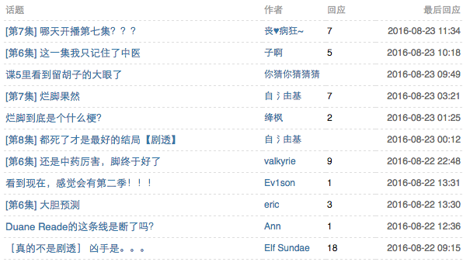

|  |  |
| --- | --- |
| 功能 | 说明 |
| 话题 | 话题标题最多可显示25字，超出显示…；  点击以新页面打开话题内容页； |
| 作者 | 作者最多显示8个字，超出显示…；  点击新页面进入用户个人空间； |
| 回应 | 1. 回应数为该话题的评论数，不含话题本身； 2. 如话题没有回应，则为空不显示，如下图； |
| 最后回应 | 时间为最后回复时间； |
|  |  |